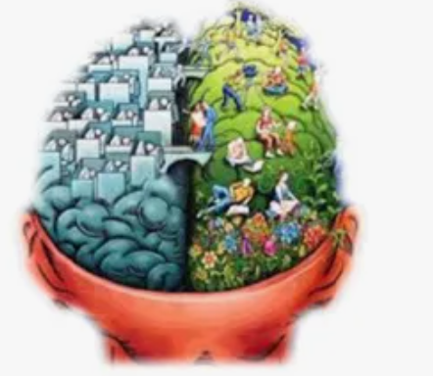
КОМПЛЕКС УПРАЖНЕНИЙ НЕЙРОГИМНАСТИКИ ДЛЯ ДЕТЕЙ И РЕКОМЕНДАЦИИ РОДИТЕЛЯМ
В педагогике гимнастика для мозга также известна как КИНЕЗИОЛОГИЧЕСКИЕ УПРАЖНЕНИЯ.
КИНЕЗИОЛОГИЯ (от греческих слов «кинезис» — движение и «логос» — знание) — это прикладная наука, которая помогает развивать умственные способности через выполнение специальных заданий. Её главная цель — сбалансированное развитие обоих полушарий головного мозга. Это направление возникло в 1960-е годы, поэтому его можно считать относительно молодой наукой.
Гимнастика состоит из простых и доступных упражнений, которые легко включить в режим дня. Тренировки можно проводить практически в любое время и в любом месте. Основной комплекс направлен на УСИЛЕНИЕ ВЗАИМОДЕЙСТВИЯ ПОЛУШАРИЙ МОЗГА. Развитие интеллектуальных способностей и творческого потенциала ребёнка происходит именно через выполнение определённых движений — в этом и заключается суть гимнастики для мозга.
НЕЙРОДИНАМИЧЕСКАЯ ГИМНАСТИКА для детей позволяет решать не только задачи по усилению межполушарного взаимодействия и развитию когнитивных функций, но и множество других конкретных педагогических и развивающих задач.

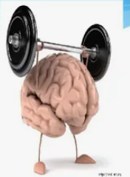
ПОЛЬЗА ГИМНАСТИКИ В СЛЕДУЮЩЕМ:

* стимулирует развитие памяти и мыслительной деятельности;
* помогает получить энергию, необходимую для обучения;
* снижает утомляемость;
* улучшает моторику, как мелкую, так и крупную;
* благоприятно сказывается на процессе письма и чтения;
* повышает продуктивную работоспособность.

РЕКОМЕНДАЦИИ РОДИТЕЛЯМ:

1. Заниматься каждый день, не пропуская, но без принуждения. Лучше сделать меньше, но качественнее.
2. Продолжительность гимнастики – не более 5-7 минут.
3. Не стоит ограничиваться стандартными рамками. Ребенку будет гораздо интереснее, если упражнения будут выполнены на улице.

4. В зависимости от индивидуальных способностей ребенка следует постепенно усложнять задание например, ускорить темп выполнения.
5. Важно, чтобы каждое упражнение выполнялось точно и правильно.
6. Чтобы дети не утрачивали интерес, упражнения можно комбинировать и менять местами.
7. В одну тренировку не надо включать «все и сразу», 5-6 качественно выполненных заданий вполне достаточно.

УПРАЖНЕНИЯ

«Кнопки мозга»

Данная физкультура поможет положительно настроиться на выполнение определенных действий. Зарядка приводит в готовность вестибулярный аппарат.
Для выполнения действия нужно одной рукой провести углубления между первым и вторым ребрами. Другую руку следует поднести на зону пупка. Подобное упражнение оптимизирует деятельность мозга.

«Крюки»

Такие движения помогут вовлечься в любой процесс и полноценно воспринять сведения. Влияние кинезиологической тренировки способствует активизации работы интеллекта. Действия нужно повторять примерно до 10 раз. Для начала можно попробовать до 5 раз.
Физические действия можно выполнять стоя, сидя, лежа. Главное условие — скрестить лодыжки ног. Затем нужно вытянуть руки вперед, скрестив ладони друг к другу. Руки нужно держать на таком расстоянии, чтобы опустить локти к низу.

Для детей 4-5 лет

Для детей в 4-5 лет лучше всего подойдет несложное, но эффективное упражнение «Энергетическая зевота». Малыш должен закрыть глаза, имитируя зевоту, делать массажные движения в области соединения челюстей. Продолжительность — 1-2 минуты.

Для детей 5-6 лет

Для усиления взаимодействия левого и правого полушарий мозга дошкольник должен выполнить простое упражнение «Кулак — ребро — ладонь». Родитель показывает малышу три движения, которые делаются в заранее продуманной последовательности.
сначала ладонь выпрямлена;
потом — сжимается в кулак;
далее ладонь ставится ребром;
после этого последовательность повторяется.

Нейрогимнастика очень проста и доступна — упражнения можно выполнять в любое время, выделяя на это хотя бы несколько минут.

«Перекрестные шаги»
Шагайте на месте касаясь правым предплечье левого бедра и наоборот. При этом стараемся нести плечо к бедру, а не локоть к коленке, а голова немного поворачивается по ходу движения. При выполнении упражнения не зажимаем рот, губы должны быть свободны и расслаблены.
Для детей скорость выполнения упражнения не важна. Взрослым на первых порах необходимо делать упражнение медленно, чтобы хорошо прочувствовать и услышать свое тело.

«Ленивые восьмерки»

Встаньте прямо, ноги на ширине плеч, стопы параллельны. Вытяните перед собой правую руку сжатую в кулак с выпрямленным большим пальцем. Взгляд направлен на кончик пальца. Начиная движение вправо-вверх рисуем перед собой в воздухе ленивую (горизонтальную) восьмерку. Середина восьмерки должна быть на одном уровне с срединной линией вашего тела. Старайтесь рисовать максимально круглую восьмерку. Неважно будет ли она у вас большой или маленькой, главное чтобы она была круглой. Взгляд все время направлен на кончик большого пальца.
Выполнив упражнение несколько раз меняем руки. Левая рука начинает движение влево-вверх. Также делаем несколько раз. После этого сцепляем две руки вместе в замок, большие пальцы перекрещены и делаем ленивую восьмерку двумя руками. Взгляд не отрываем от перекрестья больших пальцев. Головой не вертим, следим только глазами.
Дети могут тоже упражнение выполнять рисуя карандашом на бумаге или доске.

«Слон»

Встаньте прямо, немного согните ноги в коленях, прижмите правое ухо к правому плечу и вытяните правую руку вперед. Вытянутой рукой рисуем в воздухе горизонтальную восьмерку начиная от центра и вправо-вверх. Глаза следят за кончиками пальцев. Двигается только верхняя часть туловища. Выполнив упражнение несколько раз меняем руки.

«Колпак для думания»

Берем себя за уши. Большой палец сзади, а указательный впереди. Массируем себя как бы слегка растягивая уши и выворачивая их назад, каждую точку на кромке ушной раковины. Затем поворачиваем голову максимально вправо, снова берем себя за уши и продолжаем массировать позволяя своей голове поворачиваться все дальше и дальше вправо. Как
только голова остановиться, поворачиваем ее до упора влево и снова массируем уши позволяя голове поворачиваться, но на этот раз уже влево.

«Рокер»
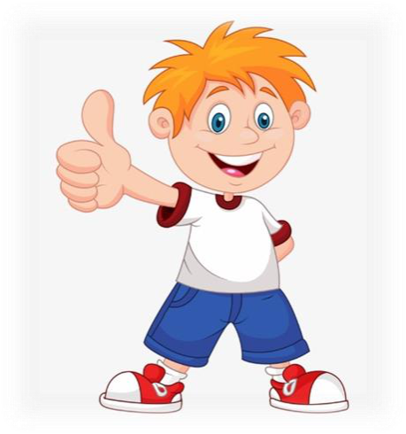
Это упражнение нейрогимнастики является вариантом ленивых восьмерок, но выполняется на полу и ногами. Для выполнения упражнения необходимо сесть на пол или на коврик. Откиньтесь назад и обопритесь на руки. Ноги согните в коленях. Коленями выполняйте движение по восьмерке, рисуя ее в горизонтальной плоскости.

«Энергизатор»

Последнее в этой группе упражнение для мозга хорошо выполнять в конце рабочего дня для расслабления. Сядьте и положите руки на стол ладонями вниз. Опустите голову между вашими руками, коснувшись стола лбом. Сделайте выдох, а затем глубокий вдох, наполняя воздухом всю грудную клетку. Затем, легко не напрягаясь, поднимите голову, начиная со лба, шею и верхнюю часть туловища. Плечи и нижнюю часть туловища держите расслабленными. Выдохните и опустите подбородок на грудь, стараясь максимально расслабить и как бы удлинить задние мышцы шеи и спины. Оставайтесь расслабленными и дышите ровно и спокойно.

«Сова»

Это упражнение хорошо расслабляет мышцы плеч, которое возникает при длительном сидении. Левой рукой сожмите мышцы правого плеча. Поверните голову вправо, широко раскройте (вытаращите) глаза и смотрите прямо. Затем, сделав вдох начинайте поворачивать голову влево и одновременно вытягивайте шею вперед ухая как сова. За время поворота сделайте несколько таких движений. Затем поворачивайте также голову обратно. Пальцами левой руки сжимайте в это время плечо. Сжимаете на выдохе, отпускаете на вдохе.
Повторите упражнение, сжав правой рукой левое плечо.

«Активизация руки»

Хорошо выполнять, перед тем как вам предстоит много писать. Поднимите вверх вытянутую правую руку, прижав ее к уху. Вдохните через сомкнутые губы и схватите правую руку за головой согнутой левой. Двигайте правую руку левой к себе — от себя и вперед – назад.

«Сгибание стопы»

Способствует быстрому включению языковых функций мозга. Упражнение выполняется сидя на стуле. Положите правую стопу на левое колено. Массируйте места напряжений мышц в лодыжке, икре под коленом оттягивая их, одновременно с массажем сгибайте ступню к себе и от себя. Повторите с другой ногой.

«Помпа»

Встаньте прямо, держась за спинку стула. Левую ногу выставите вперед, а правой отступите назад. У вас должен получиться выпад на левую ногу. Тело не наклоняйте. Пятка правой ноги плотно прижата к полу. Глубоко вдохните и поднимите пятку, на выдохе вновь прижмите ее к полу. Повторите несколько раз для каждой ноги.

«Гравитационное скольжение»

Особенно эффективно это упражнение после длительного сидения за столом или долгой езды в автомобиле. Сядьте, скрестив вытянутые ноги в лодыжках. Выдыхая, наклонитесь вперед, опуская вытянутые руки плавно вниз. На вдохе выпрямитесь, поднимая руки вверх. Повторите несколько раз, делая наклоны вперед, вправо и влево. Поменяйте местами лодыжки и повторите упражнение.

«Заземлитель»

Это упражнение нейрогимнастики хорошо помогает сосредоточится на выполняемой работе. Поставьте ноги намного шире плеч, так чтобы левая ступня смотрела вперед, а правая была повернута вправо. Руки на поясе. На выдохе согните правое колено, на вдохе распрямите. Повторите три раза. Затем поверните правую ступню вперед, а левую влево и повторите упражнение для левой ноги.

«Кнопки Земли»

Перед выполнением упражнения прикоснитесь двумя пальцами правой руки к точкам, находящимся под нижней губой. А левая рука должна коснуться верхнего края лобовой кости. Сделай те вдох, и постарайтесь ощутить, как энергия проникает в центр вашего тела. Дышите ровно и глубоко, продолжая удерживать руки на точках.

«Кнопки Баланса»

Левую руку положите в область пупка. Пальцем правой руки надавите на углубление за правым ухом в основании черепа. Сделайте медленный глубокий вдох, чувствуя, как наполняетесь энергией. Затем надавите на углубление за левым ухом и сделайте медленный выдох.

«Кнопки космоса»

Пальцем правой руки коснитесь точки над верхней губой. Ладонь левой руки положите на крестец сзади. Делай глубокий вдох представляйте, как энергия поднимается по позвоночнику, расслабляя каждый позвонок.
Сделайте 5-6 циклов вдох-выдох. Затем поменяйте руки и повторите весь цикл.

«Энергетическая зевота»

Примите удобную для вас позу, положите ладони на щеки. Откройте и закройте рот имитируя зевоту. Найдите под руками точки соединения верхней и нижней челюсти. Поместите пальцы рук на эти точки. Теперь вновь откройте рот имитирую зевок и когда рот будет максимально открыт помассируйте пальцами найденные точки. Постарайтесь одновременно с эти произнести длинный звук «а-а-а-а-у-у-у». Повторить упражнение 4-6 раз.

Развитие взаимодействия между полушариями

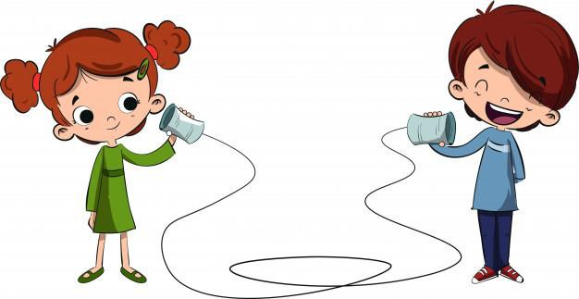

Упражнения разделены по уровню сложности на четыре комплекса. Переходить к новому комплексу следует только после того, как ребенок сможет выполнять упражнения без зрительного и устного контроля.

Упражнение «Жаба»
Руки положить на стол или на колени. Одна рука сжата в кулак, ладонь другой руки лежит на плоскости стола или на коленях. Задание: одновременно и целенаправленно изменять положения рук.

Упражнение «Кольцо»
По очереди и как можно более быстро перебирать пальцами рук, соединяя их в кольцо с большим пальцем (последовательно: указательный, средний, безымянный и мизинец). Упражнение повторять в прямом порядке (от указательного пальца до мизинца) и в обратном (от мизинца до указательного).

Упражнение «Гусак – курочка – петух»
Ребенку показывают три положения руки, которые последовательно сменяют друг друга:
Гусак – ладонь согнута под прямым углом. Пальцы вытянуты и притиснуты один к другому. Указательный палец полусогнутый и опирается на большой.
Курочка – ладонь немного согнута. Указательный палец опирается на большой. Остальные накладываются один на другой в полусогнутом положении.
Петух – ладонь поднята вверх. Указательный палец опирается на большой. Остальные пальцы раскинуты в стороны и подняты вверх – это «гребешок».

Упражнение «Ухо – нос»
Взяться левой рукой за кончик носа, а правой – за противоположное ухо.
Одновременно опустить руки и хлопнуть в ладоши. Изменить положение рук с точностью наоборот.

Упражнение «Зеркальное отражение»
Рисовать обеими руками геометрические фигуры вначале в воздухе, а потом на бумаге.

Упражнение «Солнце – забор – камень»

Ребенку показывают три положения руки, которые последовательно сменяют друг друга.
Солнце – рука поднята вверх, пальцы выпрямлены и широко разведены.
Забор – пальцы плотно прижаты друг к другу и вытянуты вверх.
Камень – ладонь сжата в кулак.

Упражнение «Цепочка»

По очереди и как можно быстрее перебирать пальцами рук, соединяя их в кольцо с большим пальцем (поочередно: указательный, средний, безымянный и мизинец). В «кольцо» попеременно пропускаем «кольца» из пальцев другой руки. Упражнение повторять в прямом порядке и в обратном. Вначале движения выполняются в привычном для ребенка захвате, потом его необходимо обязательно поменять.

Упражнение «Ножницы – собака – лошадка»

Ребенку показывают три положения руки, которые последовательно сменяют друг друга.
Ножницы – указательный и средний пальцы вытянуты вперед, мизинец и безымянный палец прижаты к ладони большим пальцем.
Собака – ладонь следует поставить ребром, большой палец распрямить и поднять вверх. Указательный палец согнутый, остальные сомкнуты.
Лошадка – большой палец правой руки поднят вверх, остальные сомкнуты. Сверху обхватить правую руку ладонью левой руки под углом так, чтобы вышла грива.

Упражнение «Фонарики»

Пальцы правой руки выпрямлены, раскинуты в разные стороны и напряжены. Левая рука стиснута в кулак. По очереди изменяются положения рук: стискиваются пальцы на правой, выпрямляются на левой руке, и наоборот.

Упражнение «Симметричные рисунки»

Правая рука рисует правую часть рисунка, а левая – левую.

Упражнение «Кулак – ребро – ладонь»
Ребенку показывают три положения руки на плоскости стола, которые последовательно сменяют одно другое: ладонь, сжатая в кулак, ладонь ребром, расправленная ладонь. Желательно только во время усложнений вводить речевой контроль при помощи команд – «Кулак!», «Ребро!», «Ладонь!».
Упражнение «Гости»

Выпрямить кисть и по очереди присоединять безымянный палец к мизинцу,
средний – к указательному. Ритмично изменять положения пальцев.

Упражнение «Заяц – коза – вилка»

Ребенку показывают три положение руки, которые последовательно сменяют одно другое:
Заяц – указательный и средний пальцы вытянуты вверх, мизинец и безымянный палец прижаты к ладони большим пальцем.
Коза – указательный палец и мизинец выпрямлены, средний и безымянный пальцы прижаты к ладони.
Вилка – указательный, средний и безымянный пальцы вытянуты вверх, расставлены в стороны и напряжены. Большой палец прижимает мизинец к ладони.

Упражнение «Кошка»

Подушечки пальцев левой руки прижаты к верхней части ладони. Пальцы правой руки выпрямлены, расставлены в стороны и напряжены. Следует по очереди изменять положения рук – выпускать и прятать «коготки».

Упражнение «Зеркальное отражение» (цифры)
Цифры рисуют в воздухе двумя руками в зеркальном отражении.

Упражнение «Замок» Совет

Скрестить ладони друг с другом, сцепить пальцы в замок, развернуть руки к себе. В таком положении ребенку необходимо двигать пальцем, на который указывает взрослый, точно и четко. Движения соседними пальцами нежелательны. Дотрагиваться до пальца нельзя. В упражнении последовательно должны принимать участие все пальцы обеих рук.

Упражнение «Частокол»

Руки поднять вверх, пальцы выпрямлены. В таком положении скрестить указательный и средний палец, потом безымянный и мизинец. Ритмично изменять скрещения пальцев.

Упражнение «Флажок – рыбка – лодочка»

Ребенку показывают три положения руки, которые последовательно сменяют друг друга:
Флажок – ладонь ребром, большой палец вытянут вверх.
Рыбка – пальцы вытянуты и прижаты друг к другу. Указательный палец опирается на большой.
Лодочка – обе ладони поставлены ребром и соединены ковшиком. Большие пальцы прижаты к ладони.

Упражнение «Лезгинка»

Ребенок прижимает подушечки пальцев к верхней части ладони, большой палец отводит вбок. Прямой ладонью левой руки в горизонтальном положении касается мизинца правой. После этого одновременно изменяет положение правой и левой рук.

Упражнение «Рисование горизонтальных восьмерок»0

Ребенок рисует горизонтальные восьмерки в воздухе вначале одной, потом другой рукой. Потом рисовать восьмерки на бумаге.
Этот комплекс упражнений следует выполнять ежедневно в течение 6-8 недель по 15-20 минут в день. Каждое упражнение для развития взаимодействия между полушариями необходимо повторять 6-8 раз. Для того чтобы ребенок усвоил положение рук, упражнения следует выполнять вначале правой, затем левой рукой, и только потом двумя руками.
В результате регулярного выполнения такой гимнастики повышается стрессоустойчивость, улучшаются память и внимание, облегчается процесс чтения и письма.

